Лабораторная работа №1

1. **Процесс выполнения**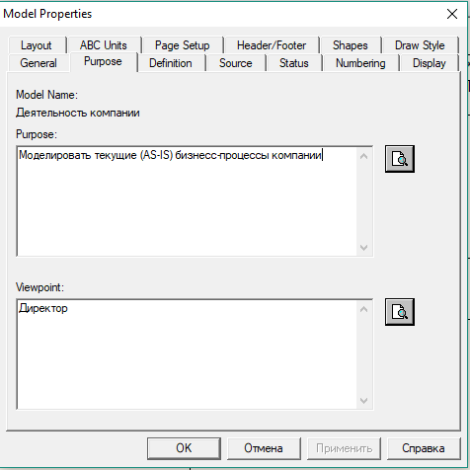: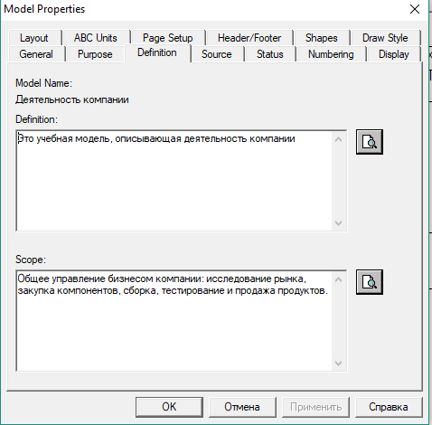

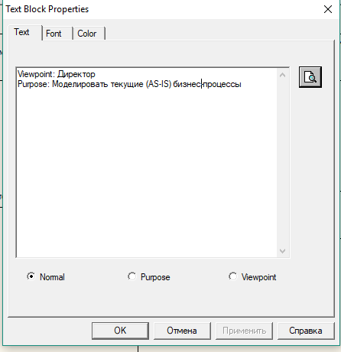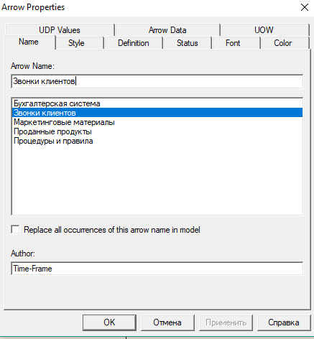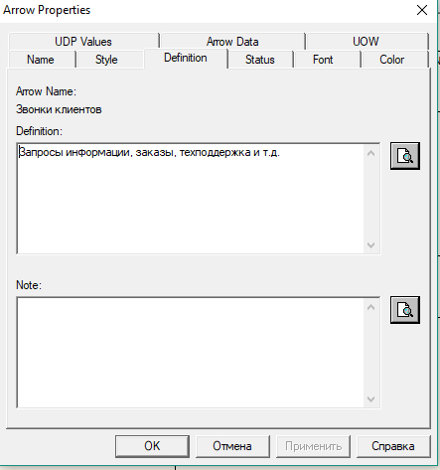

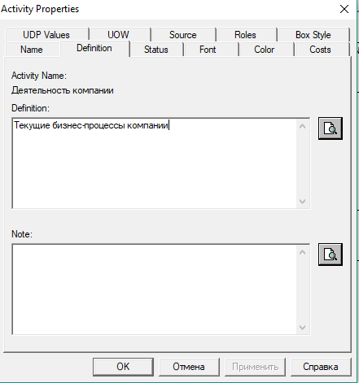

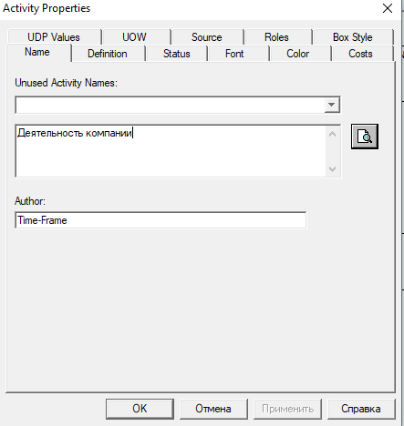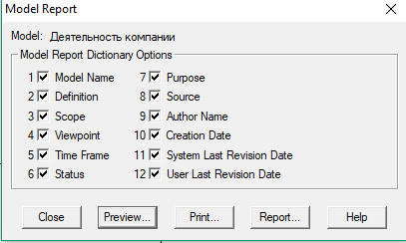

1. **Результат**:

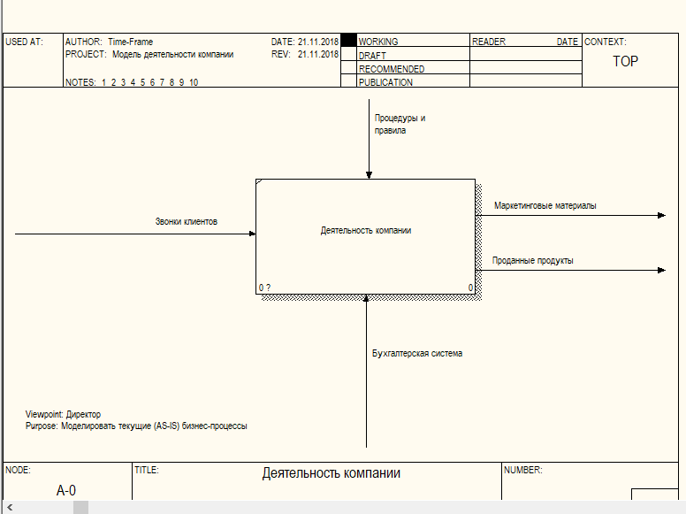

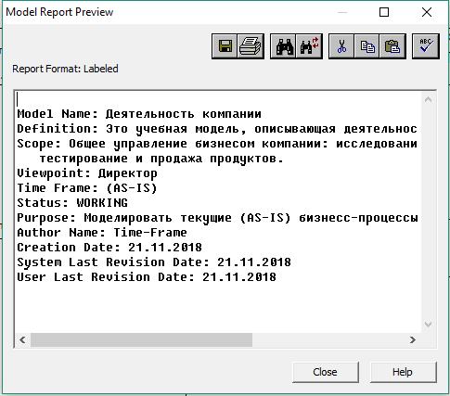

Вопросы для самопроверки:

**1. Что моделируют работы в модели бизнес-процессов?**

Поименованные процессы, функции или задачи, которые происходят в течение определенного времени и имеют распознаваемые результаты

**2. Как должны именоваться работы модели бизнес-процессов?**

Имя работы должно быть выражено отглагольным существительным, обозначающим действие

**3. Что моделируют стрелки в модели бизнес-процессов?**

Взаимодействие работ с внешним миром и между собой

**4. Какие типы стрелок используются в моделях IDEF0?**

Вход, выход, управление, механизм, вызов

**5. Какие имеются ограничения на использование стрелок (направления и расположение) в моделях IDEF0?**

Допускается, что работа может не иметь ни одной стрелки входа. Стрелка входа рисуется как входящая в левую грань работы. Каждая работа должна иметь хотя бы одну стрелку управления. Стрелка управления рисуется как входящая в верхнюю грань работы.

Каждая работа должна иметь хотя бы одну стрелку выхода. Стрелка выхода рисуется как исходящая из правой грани работы.

Стрелка механизма рисуется как входящая в нижнюю грань работы. По усмотрению аналитика стрелки механизма могут не изображаться в модели.

Стрелка механизма рисуется как исходящая из нижней грани работы.

Граничные стрелки могут начинаться у границы диаграммы и заканчиваться у работы, и наоборот.